Приложение к № ____ от 27.04.2015

Замечания и Предложения по СП 54.13330.2011 «Здания жилые многоквартирные»
*ПП№1521 поз. 38. СП 54.13330.2011 "СНиП 31-01-2003 "Здания жилые многоквартирные". Разделы 1 (пункт 1.1), 4 (пункты 4.3 - 4.7, абзацы третий - шестой пункта 4.8, пункты 4.9 - 4.12), 5 (пункты 5.5, 5.8), 6 (пункты 6.2, 6.5, 6.6 - 6.8), 7 (пункты 7.1.2, 7.1.4 - 7.1.14, абзац второй пункта 7.1.15, пункты 7.2.1 - 7.2.15, 7.3.6 - 7.3.10, 7.4.2, 7.4.3, 7.4.5, 7.4.6), 8 (пункты 8.2 - 8.7, 8.11 - 8.13), 9 (пункты 9.2 - 9.4, 9.6, 9.7, 9.10 - 9.12, 9.16, 9.18 - 9.20, 9.22, 9.23, 9.25 - 9.28, 9.31, 9.32,), 10 (пункт 10.6), 11 (пункты 11.3, 11.4).

*На 25.03.2015 в Информационном бюллетене №7, 2011 г. (стр. 20) Опечатки в СП 54.13330.2011
* На момент анализа замечаний СП 154.13130.2013;– отсутствовал.
*Данное сравнение сделано выборочно по нескольким направлениям и не претендует на полноту анализа рассматриваемого документа.
№ | СП 54.13330.2011 |  |  | Вопросы, Замечания, Предложения, Комментарии
 | 1 Область применения  - Настоящий свод правил распространяется на проектирование и строительство вновь строящихся и реконструируемых многоквартирных жилых зданий высотой¹ до 75 м (здесь и далее по тексту принятой в соответствии с СП 2.13130), в том числе общежитий квартирного типа, а также жилых помещений, входящих в состав помещений зданий другого функционального назначения.  _____________  ¹ Высота здания определяется разностью отметок поверхности проезда для пожарных машин и нижней границы открывающегося проема (окна) в наружной стене верхнего этажа, в том числе мансардного. При этом верхний технический этаж не учитывается.  [Отсутствует требование в СП 54 (по проектированию Общежитий) ] |  |  | 1. Ссылка на СП 2.13130 устарела – в редакции 2012 года нет определения высоты здания.  Предложение: Ссылку по определению высоты здания дать на п. 3.1 СП 1.13130.2009, а сноску 1 исключить.  2. «Общежитие квартирного типа» - чем отличается от жилого дома коридорного типа?  Предлагаю. Дать определение термина «общежитие квартирного типа». Или, если такое определение уже дано в каком-либо документе, дать ссылку на этот документ.  Либо исключить термин «общежитие квартирного типа».  Про «высоту здания»:  СП 1.13130.2009 «Системы противопожарной защиты. Эвакуационные пути и выходы» п. 3.1 высота здания: Высота здания определяется высотой расположения верхнего этажа, не считая верхнего технического этажа, а высота расположения этажа определяется разностью отметок поверхности проезда для пожарных машин и нижней границы открывающегося проема (окна) в наружной стене. При отсутствии открывающихся окон (проемов) высота расположения этажа определяется полусуммой отметок пола и потолка этажа. При наличии эксплуатируемого покрытия высота здания определяется по максимальному значению разницы отметок поверхности проездов для пожарных машин и верхней границы ограждений покрытия.  *Таким образом, для упорядочения терминологии используемой при проектировании в максимальной степени использовать систему перекрестных ссылок для исключения толкования по «двойным стандартам», а также большей актуальности издаваемого нормативного документа без внесения в него изменений.  Предлагаю:  - Для определения «высоты здания» дать ссылку на СП 1.13130.2009, а в Приложении Б данное определение исключить.  - Устранить противоречие между СП 118.13330.2012 и СП 4.13130.2013 по высоте здания в метрах (55м и 50м).  - Дополнить определение п.3.1 «высота здания пожарно-техническая» после согласования с ФГБУ ВНИИПО МЧС России при этом в самом определении отразить требования по определению такой высоту при наличии «Стилобатной части здания». Предложить определение «стилобата». Для объективной оценки ДНД МЧС России в 2011 г. разработали «Обобщение и анализ результатов работы нормативно-технического совета департамента надзорной деятельности МЧС России».  *Стилобат – нижние надземные этажи здания, площадь которых значительно превышает площади вышележащих этажей (например, встроено-пристроенные в жилых зданиях помещения магазинов, ресторанов или предприятий бытового обслуживания).  C некоторыми рассуждениями по устройству Стилобатной части можно ознакомиться в «Анализе нормативных документов в области обеспечения пожарной безопасности» Авторы: Мешалкин Е.А см. 3.6 Стилобаты стр.82  Дополнительно отмечаю, ФГБУ ВНИИПО МЧС России получено Письмо от 30.12.2013 №6396ф-13-4-03 с формулировкой отличной от СП 1.13130.2009 п.3.1, а именно: 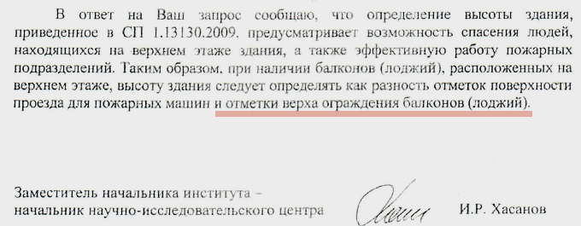  Про «Общежития»:  Вопрос по проектированию ОБЩЕЖИТИЙ так принципиально и не решен при актуализации. Что такое «Общежития квартирного типа»? Термин?  В общих чертах в строительных нормативах есть только две классификации общежитий - для постоянного проживания и для временного пребывания.  Общежитие квартирного типа (для постоянного проживания) - относится к жилым зданиям согласно п.1.1 СП 54.13330.2011.  Общежития учебных заведений, гостиницы, мотели и т.п. (для временного проживания) - относится к общественным зданиям согласно Приложению А СНиП 31-06-2009 (А в СП 118.13330.2012 - общежитие учебного заведения уже относится к зданиям временного пребывания, хотя СП 2.1.2. 2844-11 «Санитарно-эпидемиологические требования к устройству, оборудованию и содержанию общежитий для работников организаций и обучающихся образовательных учреждений» продолжает использовать терминологию временного проживания), так же как и Жилищный кодекс.  Грань между временным проживанием и постоянным весьма туманна (мне непонятно до сих пор, с какого момента начинается постоянное проживание, по каким критериям определять при проектировании?) При заселении ещё как-то можно понять - если помещение в собственность жильцу не предоставляется - значит временное проживание, хотя и тут граница размыта весьма.  По ЖК РФ можно хоть примерно представить, о чём идёт речь при временном проживании:  Статья 94. Назначение жилых помещений в общежитиях  1. Жилые помещения в общежитиях предназначены для временного проживания граждан в период их работы, службы или обучения.  Статья 105. Предоставление жилых помещений в общежитиях  Договор найма жилого помещения в общежитии заключается на период трудовых отношений, прохождения службы или обучения. Прекращение трудовых отношений, учебы, а также увольнение со службы является основанием прекращения договора найма жилого помещения в общежитии.  , хотя ЖК РФ не является техническим нормативом для проектирования и строительства. Жилищный кодекс с актуализированными строительными нормами вообще не соотносится.  СП 54.13330.2011:  1 Область применения  1.1 Настоящий свод правил распространяется на проектирование и строительство вновь строящихся и реконструируемых многоквартирных жилых зданий ..., в том числе общежитий квартирного типа а также жилых помещений, входящих в состав помещений зданий другого функционального назначения.  1.2 ...Свод правил не распространяется на жилые помещения маневренного фонда и другие, указанные в пунктах 2) - 7) части 1 статьи 92 Жилищного кодекса Российской Федерации.  Читаем ЖК РФ:  Статья 92. Виды жилых помещений специализированного жилищного фонда  1. К жилым помещениям специализированного жилищного фонда (далее - специализированные жилые помещения) относятся:  1) служебные жилые помещения;  2) жилые помещения в общежитиях;  3) жилые помещения маневренного фонда;  4) жилые помещения в домах системы социального обслуживания населения;  5) жилые помещения фонда для временного поселения вынужденных переселенцев;  6) жилые помещения фонда для временного поселения лиц, признанных беженцами;  7) жилые помещения для социальной защиты отдельных категорий граждан;  Жилищный кодекс содержит такие термины как "коммунальная квартира" и "временные жильцы", что ещё более вносит неопределённости при понимании о временном проживании и чем же отличается многоквартирный жилой дом от общежития квартирного типа.  Статья 30. Права и обязанности собственника жилого помещения  3. Собственник жилого помещения несет бремя содержания данного помещения и, если данное помещение является квартирой, общего имущества собственников помещений в соответствующем многоквартирном доме, а собственник комнаты в коммунальной квартире несет также бремя содержания общего имущества собственников комнат в такой квартире, если иное не предусмотрено федеральным законом или договором.  Статья 80. Временные жильцы  1. Наниматель жилого помещения по договору социального найма и проживающие совместно с ним члены его семьи по взаимному согласию и с предварительным уведомлением наймодателя вправе разрешить безвозмездное проживание в занимаемом ими жилом помещении по договору социального найма другим гражданам в качестве временно проживающих (временным жильцам). Наймодатель вправе запретить проживание временных жильцов в случае, если после их вселения общая площадь соответствующего жилого помещения на каждого проживающего составит для отдельной квартиры менее учетной нормы, а для коммунальной квартиры - менее нормы предоставления.  Более того, из ЖК РФ становится неочевидным даже то, что все обычные люди (кроме юристов) понимают под словами "жилое помещение":  Статья 16. Виды жилых помещений  1. К жилым помещениям относятся:  1) жилой дом, часть жилого дома;  2) квартира, часть квартиры;  3) комната.  *Ранее в литературе можно было встретить: Общежитие коридорного типа, Общежитие блочного типа, Общежитие квартирного типа, Общежития гостиничного типа (семейные), Студенческие общежития. Из действующих нормативных документов для проектирования Общежитий остались:  -СП 2.1.2.2844-11 Санитарно-эпидемиологические требования к устройству, оборудованию и содержанию общежитий для работников организаций и обучающихся образовательных учреждений (Введен с 01.09.2011)  - НП 1.3-69 Помещения жилых корпусов общежитий (Действует, но морально устарел)  В настоящее время в науке жилищного права не разработано единого понятия Общежития. Вряд ли «Арендное жилье», о котором сегодня так много говорят – заменит типологическую нишу –Общежития.  Предложение включить изменением в СП 54.13330 новую Главу «Нормы проектирования общежитий», а также необходимую терминологию.
 | 4.1 Строительство жилых зданий должно осуществляться по рабочей документации в соответствии с утвержденной в установленном порядке проектной документацией, а также с требованиями настоящего свода правил и других нормативных документов, устанавливающих правила проектирования и строительства, на основании разрешения на строительство. Состав проектной документации должен соответствовать перечню (составу), указанному в п. 12 статьи 48 Градостроительного кодекса Российской Федерации. Правила определения площади здания и его помещений, площади застройки, этажности, количества этажей и строительного объема при проектировании приведены в приложении |  |  | Рабочая документация Градостроительным кодексом не закреплена.  Рабочую документацию исключить до внесения соответствующих изменений.
 | 4 Общие положения  4.4 Проект должен включать инструкцию по эксплуатации квартир и общественных помещений дома, которая должна содержать данные, необходимые арендаторам (владельцам) квартир и встроенных общественных помещений, а также эксплуатирующим организациям для обеспечения безопасности в процессе эксплуатации, в том числе: схемы скрытой электропроводки, места расположения вентиляционных коробов, других элементов здания и его оборудования, в отношении которых строительные действия не должны осуществляться жильцами и арендаторами в процессе эксплуатации. Кроме того, инструкция должна включать правила содержания и технического обслуживания систем противопожарной защиты и план эвакуации при пожаре. |  |  | 1. Фраза «данные, необходимые арендаторам (владельцам) квартир и встроенных общественных помещений, а также эксплуатирующим организациям для обеспечения безопасности в процессе эксплуатации» носит очень неопределенный характер – по сути, это «ни о чём и обо всём» одновременно.  2. Всё перечисленное («схемы скрытой электропроводки, места расположения вентиляционных коробов, других элементов здания и его оборудования») есть в проекте – зачем дублировать это ещё раз в инструкции?  Предложение. Изложить более четкие требования к инструкции по эксплуатации квартир. При этом хотелось бы, чтобы это не превратилось в многотомный документ, повторяющий проект.  С 2003 года см. СНиП 31-01 Проект –«Инструкция по эксплуатации квартир и общественных помещений дома» так и не получила развитие в виде раздела в Постановлении Правительства №87 или или иного подзаконного акта.  Требования, изложенные в п. 4.4 СП 54 не вносят конкретики, это приводит к разночтениям и спорам. Пункт осложняет работу, так как включен в перечень 1047-р (обязательные к исполнению) под позицией 82 (см.СНиП 31-01-2003)  Собственно не СП (СНиП) должен регулировать состав раздела по эксплуатации, а Постановление Правительства №87 !  Стоит отметить, что вопросы эксплуатации были учтены Федеральным законом от 28 ноября 2011 г. N 337-ФЗ "О внесении изменений в Градостроительный кодекс Российской Федерации и отдельные законодательные акты Российской Федерации". Внесена новая «Глава 6.2. Эксплуатация зданий, сооружений»  Была попытка Минрегионом России утвердить Положение о порядке технической эксплуатации общественных зданий и сооружений (остался в статусе проекта)  В том виде как описывается состав Инструкции –п.4.4 – считаю правильнее передавать управляющим компаниям полный комплект, утвержденной проектной документации, а также комплект рабочей документации по Составу проекта.  Обращаю ваше внимание, что в большинстве случаев точные габариты оборудования, изделий, конструкций или привязки можно дать лишь при разработке Рабочей документации. В свою очередь рабочая документация может не разрабатываться в соответствии с ПП №87. Таким образом некорректно требовать с проектировщика на стадии «П» комплект Инструкции. Вопрос требует обсуждения с привлечением заинтересованных участников строительного процесса.  Отсутствует нормативная база документов в развитие Главы 6.2 Эксплуатация зданий, сооружений.  Пункт 4.4 исключить (требования должны быть изложены в ином документе)  Должны ли вноситься изменения в Инструкцию при эксплуатации объекта (жилой дом), если да, то кем? Какой порядок? (изменение габаритов общественных помещений дома, перепланировка квартир, объединение квартир и т.д.)
 | 4.5 В жилых зданиях следует предусматривать: хозяйственно-питьевое и горячее водоснабжение, канализацию и водостоки в соответствии с СП 30.13330 и СП 31.13330; отопление, вентиляцию, противодымную защиту - в соответствии с СП 60.13330. Противопожарный водопровод, противодымную защиту следует предусматривать в соответствии с требованиями СП 10.13130 и СП 7.13130. |  |  | В п.4.5 в первом предложении записать "в соответствии с СП 60.13330 и СП 7.13130". Второе предложение записать в редакции: "Системы пожарной сигнализации, оповещения и управления эвакуацией людей при пожаре, внутренний противопожарный водопровод предусматривать в соответствии с требованиями СП 5.13130, СП 3.13130, СП 10.13130".
 | 4.6 В жилых зданиях следует предусматривать электроосвещение, силовое электрооборудование, телефонизацию, радиофикацию, телевизионные антенны и звонковую сигнализацию, а также автоматическую пожарную сигнализацию, системы оповещения и управления эвакуацией при пожаре, лифты для транспортирования пожарных подразделений, средства спасения людей, системы противопожарной защиты в соответствии с требованиями нормативных документов по пожарной безопасности, а также другие инженерные системы, предусмотренные заданием на проектирование. |  |  | В п.4.6 вместо слов "средства спасения людей..." и далее по тексту записать "средства индивидуальной защиты и спасения граждан при пожаре, аварийное освещение, первичные средства пожаротушения, знаки пожарной безопасности и другие системы обеспечения пожарной безопасности в соответствии с требованиями Технического регламента / / и нормативных документов по его реализации..." и далее по тексту. Основание - ст.83-85, ст. 105 - 107, ст.123 ФЗ №123.
 | 4.8 Лифты следует предусматривать в жилых зданиях с отметкой пола верхнего жилого этажа, превышающей уровень отметки пола первого этажа на 12 м.  Минимальное число пассажирских лифтов, которыми должны быть оборудованы жилые здания различной этажности, приведено в приложении .Кабина одного из лифтов должна быть глубиной или шириной (в зависимости от планировки) 2100 мм для возможности размещения в ней человека на санитарных носилках.  Опечатка.  Ширина дверей кабины одного из лифтов должна обеспечивать проезд инвалидной коляски.  При надстройке существующих 5-этажных жилых зданий рекомендуется предусматривать лифты. В зданиях, оборудованных лифтом, допускается не предусматривать остановку лифта в надстраиваемом этаже.  В жилых зданиях, в которых на этажах выше первого предусматривается размещение квартир для семей с инвалидами, использующими для передвижения кресла-коляски, а также в специализированных жилых зданиях для престарелых и для семей с инвалидами должны быть предусмотрены пассажирские лифты или подъемные платформы в соответствии с требованиями СП 59.13330, ГОСТ Р 51630, ГОСТ Р 51631 и ГОСТ Р 53296. |  |  | В п.4.8 дополнительно отметить, что "лифты для пожарных (не менее одного) должны быть в жилых зданиях высотой 50м и более; глубина и ширина лифта для пожарных принимается 1100мм х 2100мм или 2100 х 1100мм, а грузоподъемность не менее 1000кг" в соответствии с требованиями ГОСТ Р 53296-2009 и ГОСТ Р 52382-2005 (ЕН 82-72:2003).
 | 4.10 В подвальном, цокольном, первом и втором этажах жилого здания (в крупных и крупнейших городах¹ в третьем этаже) допускается размещение встроенных и встроенно-пристроенных помещений общественного назначения, за исключением объектов, оказывающих вредное воздействие на человека.  Не допускается размещать:  ……………..….  предприятия питания и досуга с числом мест более 50, общей площадью более 250 м² все предприятия, функционирующие с музыкальным сопровождением, в том числе дискотеки, танцевальные студии, театры, а также казино; |  |  | 1. Для крупных городов давно назрела потребность размещать встроенные и встроенно-пристроенные помещения общественного назначения выше третьего этажа.  Предложение. Новая редакция: «В подвальном, цокольном, первом, втором и третьем этажах жилого здания (а в крупных и крупнейших городах¹ – не более 1/3 этажей жилого здания) …» и далее по тексту.  2. Казино и так запрещены.  Предложение. Исключить фразу «а также казино».  Предлагаю ввести новое Приложении в СП 54 по аналогии с СП 118.13330 Приложение Д, где указать перечень помещений, относящихся к жилой части, и общественной части, допустимые к размещению на указанных этажах жилого здания
 | 4.12 Загрузка помещений общественного назначения со стороны двора жилого дома, где расположены окна жилых комнат квартир и входы в жилую часть дома, в целях защиты жильцов от шума и выхлопных газов не допускается.  Загрузку помещений общественного назначения, встроенных в жилые здания, следует выполнять: с торцов жилых зданий, не имеющих окон; из подземных туннелей; со стороны магистралей (улиц) при наличии специальных загрузочных помещений.  Допускается не предусматривать указанные загрузочные помещения при площади встроенных общественных помещений до 150 м². |  |  | 1. Фраза «где расположены окна жилых комнат квартир и входы в жилую часть дома» - лишняя, т. к. окна жилых комнат могут быть и с уличной стороны дома. Также входы в жилой дом нередко располагаются с двух противоположных сторон здания (например: секция широтной ориентации, когда лестнично-лифтовый узел расположен с северной стороны, а двор – с южной).  Предложение. Новая редакция (1й абзац): «Загрузка помещений общественного назначения со стороны двора жилого дома в целях защиты жильцов от шума и выхлопных газов не допускается.»  2. Требуется уточнить, какая площадь (общая, полезная, торговая и т.д.) имеется ввиду?  Предложение. В Новая редакция (3й абзац): «Допускается не предусматривать указанные загрузочные помещения при торговой площади встроенных общественных помещений до 150 м².».
 | 4 Общие положения  4.14 В соответствии с п. 2 статьи 17 Жилищного кодекса Российской Федерации в квартирах допускается размещать помещения для осуществления профессиональной деятельности или индивидуальной предпринимательской деятельности. В составе квартир допускается предусматривать кабинеты приема на одного или двух врачей (по согласованию с органами санитарно-эпидемиологической службы); кабинет массажа на одного специалиста.  Допускается предусматривать дополнительные помещения для семейного детского сада на группу не более 10 чел. в квартирах с двухсторонней ориентацией, расположенных не выше 2-го этажа в зданиях не ниже II степени огнестойкости при обеспечении этих квартир аварийным выходом согласно требованиям Технического регламента о пожарной безопасности и при наличии возможности устройства игровых площадок на придомовой территории. |  |  | В п.4.14 во 2-м абзаце требование об устройстве аварийного выхода со ссылкой на требования "Технического регламента о пожарной безопасности" сделана некорректно, а также не учтено, что с принятием ФЗ №117 от 10.07.2012г. соответствующая ч.6 ст.89 ФЗ №123 признана утратившей силу.  III. Требования к оборудованию и содержанию территорий дошкольных организаций  3.13. Ежегодно, весной, на игровых площадках проводится полная смена песка. Вновь завозимый песок должен соответствовать гигиеническим нормативам по паразитологическим, микробиологическим, санитарно-химическим, радиологическим показателям. Песочницы в отсутствии детей необходимо закрывать во избежание загрязнения песка (крышками или полимерными пленками, тентами или другими защитными приспособлениями). При обнаружении возбудителей паразитарных болезней, кишечных инфекций, и других примесей, опасных для здоровья детей (химических, механических, радиологических), проводят смену песка.  Предлагаю дифференцировать семейные детские сады во встроенных и встроенно-пристроенных многоквартирных жилых домах. На сегодняшний день СанПиН 2.4.1.2660-10 не разделяет требования на семейные и общие детские сады, строящиеся на выделенных участках!  А требование по укрытию песочниц на территории жилого дома без выгораживания невозможно! То есть устройство встроенных семейных детских садов неизбежно ведет к увеличению площади двора.  Нужно ли прописывать дополнительные требования к путям эвакуации со второго этажа в случае размещения помещений на 2-ом этаже?
 | 4.15 При устройстве в жилых зданиях встроенных или встроенно-пристроенных автостоянок следует соблюдать требования СП 2.13130 и СП 4.13130 |  |  | Предлагаю пункт дополнить документами СП 1.13130 и СП 154.13130.2013 «Встроенные подземные автостоянки. Требования пожарной безопасности»
 | 5 Требования к квартирам и их элементам  5.8 Высота (от пола до потолка) жилых комнат и кухни (кухни-столовой) в климатических районах IA, IБ, IГ, IД и IVA должна быть не менее 2,7 м, а в других климатических районах - не менее 2,5 м.  Высота внутриквартирных коридоров, холлов, передних, антресолей (и под ними) определяется условиями безопасности передвижения людей и должна составлять не менее 2,1 м.  В жилых комнатах и кухне квартир, расположенных в мансардном этаже (или верхних этажах с наклонными ограждающими конструкциями), допускается меньшая высота потолка относительно нормируемой на площади, не превышающей 50 %. |  |  | Приложение А (рекомендуемое)  Схематические карты  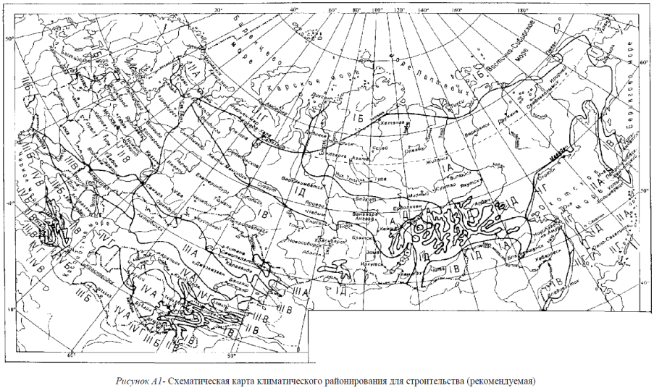  Рисунок А1- Схематическая карта климатического районирования для строительства (рекомендуемая)  Вывод: IVA – Климатический район находится за пределами Российской Федерации. Предложение: климатический район IVA - исключить.
 | СНиП II-В.10 Жилые здания.  (СНиП Часть II Москва 1954г.)  Глава 10 Жилые здания  2Санитарные и противопожарные требования  Санитарные требования  4. Высота жилых комнат в квартирах, спальных комнатах в общежитиях и номеров в гостиницах от пола до потолка должна быть не менее: в I, II, III климатических районах - 3,0 м, в IV районе – 3,3 м в части А IV района – 3,5 м.  Примечания  1. В деревянных каркасных и щитовых домах заводского изготовления и во всех домах усадебного типа допускается высота жилых комнат 2,8 м; при этом высота от пола до пола принимается 3,0 м.  2. Для обеспечения модульных размеров высот этажей допускаются отклонения от указанных норм в пределах 2%.  3. Для жилых комнат, расположенных в мансарде или верхнем этаже двухэтажных квартир, высота от пола до потолка может быть уменьшена на 0,2 м против, указанных в настоящем пункте норм.  4. Площадь горизонтальной части потолка в мансардах должна быть не менее половины площади пола . Высота стены до низа скошенной части потолка должна быть не менее 1,6 м.  [Для Краснодара высота была не менее 3,0м]  [*Минимальная высота - 3,0м, затем 3,3м, затем 3,5м] | СНиП II-Л.1-62 Жилые здания. Нормы проектирования.  Санитарные требования  1.16 Высота от пола до потолка жилых комнат в квартирах и в общежитиях должна быть равна 2,5 м во всех строительно-климатических зонах.  Примечание  1. Для обеспечения модульных размеров высот этажей допускаются отклонения от указанных норм в пределах 2%.  [Исключение принципа дифференциации высоты от пола до потолка в зависимости от климатического района]  [*Для всех высота 2,5м] | СНиП II-Л.1-71 Жилые здания. Нормы проектирования  3. Объемно-планировочные и конструктивные решения  Общие требования  3.3 Высота этажа от пола до пола в квартирах в квартирных домах и общежитиях должна быть равна 2,8 м, а высота жилых помещений от пола до потолка – не менее 2,5 м.  В IA, IБ, IГ, IVA климатических подрайонах в квартирных домах и общежитиях высота этажа от пола до пола должна быть равна 3 м, а высота жилых помещений от пола до потолка не менее 2,7 м.  [Вновь вводится разделение минимальной высоты жилых помещений от пола до потолка по разделению на климатические районы]  [*Минимальная высота - 2,5м, затем 2,7м] | СНиП 2.08.01-85 Жилые здания  2. Объемно-планировочные и конструктивные решения  Общие требования к зданиям  - Высота жилых этажей в квартирных домах и общежитиях должна быть от пола до пола – не более 2,8 м;  высота помещений от пола до потолка – не менее 2,5 м;  в IA, IБ, IГ, IД и IVA климатических подрайонах от пола до пола – не более 3 м, от пола до потолка – не менее 2,7 м.  Для зданий, подлежащих строительству до 1990г. включительно в Камчатской и Архангельской областях, на территории Казахской ССР южнее 49 с.ш., а также в других климатических подрайонах (кроме IVA) на территории Узбекской ССР, Киргизской ССР, Таджикской ССР, Азербайджанской ССР и Армянской ССР допускается принимать высоту жилых этажей от пола до пола не более 3 м, а высоту помещений от пола до потолка – не менее 2,7 м.  Высота внутриквартирных коридоров, ведущих в подсобные помещения, должна быть не менее 2,1 м.  При реконструкции жилых зданий допускается сохранение существующей высоты этажей и помещений.  [*Минимальная высота - 2,5м, затем 2,7м] | СНиП 2.08.01-89 Жилые здания  1.Общие указания  Санитарно-гигиенические требования, Освещенность и инсоляция  1.1* Высота жилых помещений от пола до потолка должна быть не менее 2,5 м, для климатических подрайонов IA, IБ, IГ, IД и IIA – не менее 2,7 м.  Высоту этажей от пола до пола жилых домов социального назначения рекомендуется принимать не более 2,8 м, для климатических подрайонов IA, IБ, IГ, IД, IIA – не более 3,0 м.  Высота внутриквартирных коридоров должна быть не менее 2,1 м.  В жилых помещениях и кухне, расположенных в мансардном этаже, допускается меньшая высота относительно нормируемой на площади, не превышающей 50% общей площади квартиры.  [*Минимальная высота - 2,5м, затем 2,7м] | СНиП 31-01-2003 Здания жилые многоквартирные  5 Требования к помещениям квартир  5.8 Высота (от пола до потолка) жилых комнат и кухни (кухни-столовой) в климатических районах IA, IБ, IГ, IД и IVA должна быть не менее 2,7 м, а в других климатических районах - не менее 2,5 м.  Высота внутриквартирных коридоров, холлов, передних, антресолей (и под ними) определяется условиями безопасности передвижения людей и должна составлять не менее 2,1 м.  В жилых комнатах и кухне квартир, расположенных в мансардном этаже (или верхних этажах с наклонными ограждающими конструкциями), допускается меньшая высота потолка относительно нормируемой на площади, не превышающей 50 %.  [*Минимальная высота - 2,5м, затем 2,7м] | СНиП 54.13330.2011 Здания жилые многоквартирные  5 Требования к квартирам и их элементам  5.8 Высота (от пола до потолка) жилых комнат и кухни (кухни-столовой) в климатических районах IA, IБ, IГ, IД и IVA должна быть не менее 2,7 м, а в других климатических районах - не менее 2,5 м.  Высота внутриквартирных коридоров, холлов, передних, антресолей (и под ними) определяется условиями безопасности передвижения людей и должна составлять не менее 2,1 м.  В жилых комнатах и кухне квартир, расположенных в мансардном этаже (или верхних этажах с наклонными ограждающими конструкциями), допускается меньшая высота потолка относительно нормируемой на площади, не превышающей 50 %.  [*Минимальная высота - 2,5м, затем 2,7м]
Вывод: Хронология изменения высоты жилых комнат от пола до потолка с 1954 по 2015 годы (60 лет).
Минимальная высота потолка изначально принималась из антропометрических требований и составляла рост человека с поднятой вверх рукой. Первый советский СНиП 1955г. закрепил минимальную высоту, которая напрямую зависела от климатического района. Например, климатический район III – не менее 3,0 м (Краснодар).
К минимальной высоте от пола до потолка строительство жилья вышло в период строительства «хрущевок» - отказ от излишеств. Ранее же в книгах, например - Справочник архитектора 1952г. под редакцией Н.С. Дюрнбаума была указана высота для жарких районов не менее 3,2 м, для всех остальных не менее 2,8 м (стр.44). Большая высота в южных регионах, скорее всего была обусловлена улучшением общециркуляционных воздушных процессов в квартире.
К основным критериям минимальной высоты (от пола до потолка) жилого помещения можно отнести: высокий температурный режим в летнее время или уменьшенный световой день.
Правомерно ли сегодня говорить с санитарно-гигиенической точки зрения о возвращении нормы высоты жилого помещения хотя бы не менее 2,7 м от пола до потолка для климатического района IIIБ наряду с IA, IБ, IГ, IД и IVA?
 | Содержание пунктов 7.1.1-7.1.6 |  |  | Содержание требований п.п.7.1.1 - 7.1.16 привести в соответствие с требованиями п.п.6.5.2-6.5.6 СП 2.13130.2012 или исключить такие требования, дав ссылку на пожарный свод правил.
 | 7.1.2 Допустимая высота здания и площадь этажа в пределах пожарного отсека определяются в зависимости от степени огнестойкости и класса конструктивной пожарной опасности по таблице 7.1.  Таблица 7.1 |  |  | В п.7.1.2 таблицу 7.1 привести в соответствие с Таблицей 6.8 п.6.5.1 СП 2.13130.2012.
  Степень огнестойкости здания | Класс конструктивной пожарной опасности здания | Наибольшая допустимая высота здания, м | Наибольшая допустимая площадь этажа пожарного отсека, м²
  I | С0 | 75 | 2500
  II | С0 | 50 | 2500
  II | С1 | 28 | 2200
  III | С0 | 28 | 1800
  III | С1 | 15 | 1800
  IV | С1 | 5 | 800
  IV | С1 | 3 | 1200
  IV | С2 | 5 | 500
  IV | С2 | 3 | 900
  V | Не нормируется | 5 | 500
  V | Не нормируется | 3 | 800
  Примечание - Степень огнестойкости здания с неотапливаемыми пристройками следует принимать по степени огнестойкости отапливаемой части здания.
 | 7 Пожарная безопасность  7.1 Предотвращение распространения пожара  7.1.7 Межсекционные, межквартирные стены и перегородки, а также стены и перегородки, отделяющие внеквартирные коридоры, холлы и вестибюли от других помещений, должны соответствовать требованиям, изложенным в таблице 7.1а.  Межсекционные и межквартирные стены и перегородки должны бьть глухими и соответствовать требованиям Технического регламента о требованиях пожарной безопасности. |  |  | На практике, в подвальном (цокольном) этаже в межсекционных стенах/ перегородках предусматривают технологические проемы с противопожарным заполнением дверями 2-го типа, что соответствует требованиям ФЗ-123.  В связи с этим, второй абзац пункта 7.1.7 предложение исключить.
 | 7 Пожарная безопасность  7.1 Предотвращение распространения пожара  7.1.11 Ограждения лоджий и балконов в зданиях высотой три этажа и более, а также наружная солнцезащита в зданиях I, II и III степеней огнестойкости высотой 5 этажей и более должны выполняться из негорючих материалов НГ. |  |  | После слов .из негорючих материалов поставить точку. НГ-исключить, итак понятно по тексту.  Предлагаю НГ –исключить в конце предложения.
 | 7.2.3 В лестничных клетках и лифтовых холлах допускается предусматривать остекленные двери, при этом - с армированным стеклом. Могут применяться другие виды противоударного остекления |  |  | В п.7.2.3 записать, что "остекленные двери с армированным стеклом должны быть в зданиях четыре этажа и более" во избежание противоречий с п.5.4.5 СП 1.13130.2009.  Выдержка  CП 1.13130.2009 5.4.5 В лестничных клетках и лифтовых холлах допускается предусматривать остекленные двери, при этом в зданиях высотой четыре этажа и более - с армированным стеклом.
 | 7.2.5 В жилых зданиях высотой менее 28 м, проектируемых для размещения в IV климатическом районе и IIIБ климатическом подрайоне, допускается вместо лестничных клеток устройство наружных открытых лестниц из негорючих материалов. |  |  | Требование п.7.2.5 привести в соответствие с п.5.4.7 СП 1.13130.2009.  Выдержка  CП 1.13130.2009 5.4.7 В жилых зданиях высотой менее 28 м, проектируемых для размещения в IV климатическом районе и IIIB климатическом подрайоне, допускается вместо лестничных клеток устройство наружных открытых лестниц из негорючих материалов с пределом огнестойкости не менее R 60.
 | 7 Пожарная безопасность  7.2 Обеспечение эвакуации  7.2.8 При общей площади квартир на этаже более 500 м эвакуация должна осуществляться не менее чем в две лестничные клетки (обычные или незадымляемые).  В жилых зданиях с общей площадью квартир на этаже от 500 до 550 м² допускается устройство одного эвакуационного выхода из квартир:  при высоте расположения верхнего этажа не более 28 м - в обычную лестничную клетку при условии оборудования передних в квартирах датчиками адресной пожарной сигнализации;  при высоте расположения верхнего этажа более 28 м - в одну незадымляемую лестничную клетку при условии оборудования всех помещений квартир (кроме санузлов, ванных комнат, душевых и постирочных) датчиками адресной пожарной сигнализации или автоматическим пожаротушением. |  |  | В монолитном домостроении каждый жилой этаж фактически является отдельным пожарным отсеком (плита перекрытия является отсечкой по вертикали), к тому же есть межквартирные стены (НГ), отделяющие квартиры, то есть очаг возгорания не распространяется «быстро».  Какая логика (НИОКР) заложено ФГБУ ВНИИПО МЧС России и ОАО «ЦНС» в цифру 550м²?  Возможно ли в пункте 7.2.8 изменить показатель 550м² на 600 м², 700 м² или 800 м² при тех же требованиях пункта 7.2.8? Если нет, то чем аргументируете?  Какая логика (НИОКР) заложено ФГБУ ВНИИПО МЧС России и ОАО «ЦНС» в цифру 550м²?  Возможно ли в пункте 7.2.8 изменить показатель 550м² на 600 м², 700 м² или 800 м² при тех же требованиях пункта 7.2.8? Если нет, то чем аргументируете?  В п.7.2.8 во 2-м абзаце дополнить: "а для зданий секционного типа - на этаже секции менее 500м² без устройства аварийного выхода из каждой квартиры, расположенной на высоте более 15м" и далее по тексту для частичной гармонизации с требованиями п.5.4.2 и п.5.4.10 СП 1.13130.2009, а также в связи с тем, что выходы, относящиеся к аварийным, перечисленные в ч.6 ст.89 ФЗ №123, утратили силу, а требование по устройству аварийного выхода для каждой квартиры, расположенной на высоте более 15м, не учитывает современных требований п.7.2.8 СП 54 и п.5.4.10 СП 1.13130.2009, являясь устаревшим и используемым в нормах начиная с 70-х годов прошлого века.
 | 7.2.9 Для многоуровневой квартиры допускается не предусматривать выход в лестничную клетку с каждого этажа при условии, что помещения квартиры расположены не выше 18 м и этаж квартиры, не имеющий непосредственного выхода в лестничную клетку, обеспечен аварийным выходом в соответствии с требованиями. Технического регламента о требованиях пожарной безопасности. Внутриквартирную лестницу допускается выполнять деревянной. |  |  | Пункт 7.2.9 привести в соответствие с п.5.4.11 СП 1.13130.2009.  Выдержка  CП 1.13130.2009 5.4.11 Для многоуровневой квартиры допускается не предусматривать выход в лестничную клетку с каждого этажа при условии, что помещения квартиры расположены не выше 18 м и этаж квартиры, не имеющий непосредственного выхода в лестничную клетку, обеспечен аварийным выходом, соответствующим одному из следующих требований:  - выход должен вести на балкон или лоджию с глухим простенком не менее 1,2 метра от торца балкона (лоджии) до оконного проема (остекленной двери) или не менее 1,6 метра между остекленными проемами, выходящими на балкон (лоджию);  - выход должен вести на переход шириной не менее 0,6 метра, ведущий в смежную секцию здания класса Ф1.3 или в смежный пожарный отсек;  - выход должен вести на балкон или лоджию, оборудованные наружной лестницей, поэтажно соединяющей балконы или лоджии.  Внутриквартирную лестницу допускается выполнять деревянной.
 | 7.2.12 В секционных домах высотой более 28 м выход наружу из незадымляемых лестничных клеток (тип H1) допускается устраивать через вестибюль (при отсутствии выходов в него из автостоянки и помещений общественного назначения), отделенный от примыкающих коридоров противопожарными перегородками 1-го типа с противопожарными дверями 2-го типа. При этом сообщение лестничной клетки типа H1 с вестибюлем должно устраиваться через воздушную зону. Допускается заполнение проема воздушной зоны на первом этаже металлической решеткой. На пути от квартиры до лестничной клетки H1 должно быть не менее двух (не считая дверей из квартиры) последовательно расположенных самозакрывающихся дверей. |  |  | В п.7.2.12 допускается устройство выхода из незадымляемой лестничной клетки типа Н1 через вестибюль, что противоречит требованиям п.4.4.6 (2-й абзац) СП 1.13130.2009.
 | 7.2.13 В здании высотой три этажа и более выходы наружу из подвальных, цокольных этажей и технического подполья должны располагаться не реже чем через 100 м и не должны сообщаться с лестничными клетками жилой части здания.  Выходы из подвалов и цокольных этажей допускается устраивать через лестничную клетку жилой части с учетом требований Технического регламента о требованиях пожарной безопасности и СП 1.13130. Выходы из технических этажей следует предусматривать в соответствии с СП 1.13130.  Выходы из технических этажей, расположенных в средней или верхней части здания, допускается осуществлять через общие лестничные клетки, а в зданиях с лестничными клетками H1 - через воздушную зону. |  |  | В п.7.2.13 дополнительно учесть требования п.5.4.18 СП 1.13130.2009.
 | 7.3.3 При наличии в здании автоматической пожарной сигнализации следует в помещении консьержки, во внеквартирных коридорах и мусоросборных камерах установить дымовые пожарные извещатели. |  |  | СП 5.13130.2009  Требование по обязательности оснащения внеквартирных коридоров и мусоросборных камер дымовыми пожарными извещателями отсутствует.
 | 7.3.9 Теплогенераторы, в том числе печи и камины на твердом топливе, варочные плиты и дымоходы должны быть выполнены с осуществлением конструктивных мероприятий в соответствии с требованиями СП 60.13330. Теплогенераторы и варочные плиты заводского изготовления должны быть установлены также с учетом требований безопасности, содержащихся в инструкциях предприятий-изготовителей. |  |  | В п.7.3.9 в отношении устройства каминов на твердом топливе дать также ссылку на разд.5 СП 7.13130.2013
 | 7.3.10 Мусоросборная камера должна быть защищена по всей площади спринклерными оросителями |  |  | СП 4.13130.2013  6.1.47 В мусоросборной камере на сети водопровода необходимо устанавливать спринклерные оросители.
 | 7.4.1 Обеспечение тушения пожара и спасательных работ следует предусматривать в соответствии с требованиями Технического регламента о пожарной безопасности.  Ширину в свету и высоту сквозных проездов в зданиях следует принимать в соответствии с требованиями Технического регламента о требованиях пожарной безопасности. |  |  | В п. 7.4.1 следует дать конкретные требования в связи с тем, что ч.ч.3-17 ФЗ №123 утратили силу с принятием ФЗ №117 от 10.07.2012г.  Ссылку на СП 4.13130.2013 8 Проходы, проезды и подъезды к зданиям и сооружениям.  В разделе, видимо, "Общие положения" дополнительно отразить требования по устройству основных (2х2,75м) и вспомогательных (3,5м) проездов для пожарной техники к жилым зданиям с учетом утратившей силу ст.67 ФЗ №123 (в ред. ФЗ №117 от 10.07.2012г.) и отсутствия этих требований в СП 42.13330.2011.
 | 7.4.2 В каждом отсеке (секции) подвального или цокольного этажа, выделенном противопожарными преградами, следует предусматривать не менее двух окон размерами не менее 0,9×1,2 м с приямками. Площадь светового проема указанных окон необходимо принимать по расчету, но не менее 0,2 % площади пола этих помещений. Размеры приямка должны позволять осуществлять подачу огнетушащего вещества из пеногенератора и удаление дыма с помощью дымососа (расстояние от стены здания до границы приямка должно быть не менее 0,7 м). |  |  | Пункт 7.4.2 следует исключить, т.к. данное требование является устаревшим (применяется в нормах около 50 лет) и не отвечает требованиям СП 4.13130.2013, СП 5.13130.2009, в которых такое требование отсутствует; в существующей редакции требование не учитывает требования СП 54 по составу помещений, допускаемых к размещению в подвальных и цокольных этажах, а также требований по устройству АУП и ПДЗ, что приводит к существенным дополнительным издержкам застройщиков, создает трудности при проведении экспертизы ПД и осуществлении государственного строительного надзора..
 | 7.4.4 В зданиях высотой до 50 м допускается вместо внутреннего противопожарного водопровода предусматривать устройство сухотрубов с выведенными наружу патрубками с вентилями и соединительными головками для подключения пожарных автомобилей |  |  | СП 10.13130.2009  В жилых зданиях с числом этажей 12 и более следует предусматривать внутренний противопожарный водопровод.
 | 7.4.6 В жилых зданиях (в секционных - в каждой секции) высотой более 50 м один из лифтов должен обеспечивать транспортирование пожарных подразделений и соответствовать требованиям ГОСТ Р 53296. |  |  | В п.7.4.6 уточнить, что "не менее одного лифта должно предусматриваться для транспортирования пожарных подразделений", что имеет существенное значение при устройстве в лифтовых холлах безопасных зон для МГН с учетом требований СП 59.13330.
 | 8.2 Уклон и ширина лестничных маршей и пандусов, высота ступеней, ширина проступей, ширина лестничных площадок, высота проходов по лестницам, подвалу, эксплуатируемому чердаку, а также размеры дверных проемов должны обеспечивать удобство и безопасность передвижения и возможность перемещения предметов оборудования соответствующих помещений квартир и встроенных в здание помещений общественного назначения. Минимальную ширину и максимальный уклон лестничных маршей следует принимать согласно таблице 8.1.  Таблица 8.1  Высота перепадов в уровне пола разных помещений и пространств в здании должна быть безопасна. В необходимых случаях должны быть предусмотрены поручни и пандусы. Число подъемов в одном лестничном марше или на перепаде уровней должно быть не менее 3 и не более 18. Применение лестниц с разной высотой и глубиной ступеней не допускается. В многоуровневых квартирах внутриквартирные лестницы допускаются винтовые или с забежными ступенями, при этом ширина проступи в середине должна быть не менее 18 см. |  |  | Дублирование п. 5.4.19 СП 1.13130.2009.  Предложение. Исключить п. 8.2.
  Наименование марша | Минимальная ширина, м | Максимальный уклон
  Марши лестниц, ведущие на жилые этажи зданий:
  секционных:
  двухэтажных | 1,05 | 1:1,5
  трехэтажных и более | 1,05 | 1:1,75
  коридорных | 1,2 | 1:1,75
  Марши лестниц, ведущие в подвальные и цокольные этажи, а также внутриквартирных лестниц | 0,9 | 1:1,25
  Примечание - Ширину марша следует определять расстоянием между ограждениями или между стеной и ограждением.
 | 8.3 Высота ограждений наружных лестничных маршей и площадок, балконов, лоджий, террас, кровли и в местах опасных перепадов должна быть не менее 1,2 м. Лестничные марши и площадки внутренних лестниц должны иметь ограждения с поручнями высотой не менее 0,9 м.  Ограждения должны быть непрерывными, оборудованы поручнями и рассчитаны на восприятие горизонтальных нагрузок не менее 0,3 кН/м. |  |  | Дублирование п. 5.4.20 СП 1.13130.2009.  Предложение. Исключить п. 8.3. или дополнить 1-й абзац словами "при обеспечении в чистоте требуемой ширины маршей и площадок" с учетом требований п.4.4.3 СП 1.13130.2009.
 | 8.8а Если в проекте предусмотрено помещение для консьержки (или помещение охраны) его размещение должно обеспечивать визуальный обзор двери, ведущей из тамбура в вестибюль, а при отсутствии вестибюля - обзор проходов к лифтам и лестничной клетке. При помещении охраны должен быть устроен санузел, оборудованный унитазом и раковиной. Указанное помещение может быть без естественного освещения. |  |  | 1. Слова «при помещении» подразумевают вход в санузел из помещения охраны. Из опыта проектирования: в домах эконом-класса этот санузел желательно расположить смежно (а лучше совместить) с помещением уборочного инвентаря, - так проще в эксплуатации; к тому же служебный санузел должен быть доступен и другим работникам (например, уборщице, дворнику, почтальону и др.).  2. Слово «указанное» относится к помещению для консьержа или санузлу?  Предложение. Новая редакция (2-, 3-е предложения): «На том же этаже должен быть устроен служебный санузел, оборудованный унитазом и раковиной. Допускается совмещение служебного санузла и помещения для уборочного инвентаря. Помещение для консьержа (охраны) может быть без естественного освещения.»
 | 8.11 На эксплуатируемых кровлях жилых зданий следует обеспечивать безопасность пользования ими путем устройства соответствующих ограждений, защиту вентиляционных выпусков и других инженерных устройств, расположенных на кровле, а также при необходимости - шумозащиту нижерасположенных помещений.  На эксплуатируемых кровлях встроенно-пристроенных помещений общественного назначения, а также при входной зоне, на летних внеквартирных помещениях, в соединительных элементах между жилыми зданиями, в том числе открытых нежилых этажах (первом и промежуточных), используемых для устройства спортивных площадок для отдыха взрослых жителей дома, площадок для сушки белья и чистки одежды или солярия следует обеспечивать необходимые меры безопасности (устройство ограждений и мероприятий по защите вентиляционных выпусков). |  |  | Во 2-м абзаце п.8.11 целесообразно допустить в закрытых соединительных элементах между жилыми зданиями также и размещение жилых и нежилых помещений квартир, а также отразить требования по пределам огнестойкости конструкций таких элементов с учетом п.5.4.19 СП 2.13130.2012.
 | Отсутствует требование |  |  | В разделе "Общие положения" следует отразить норматив числа машиномест во встроенных в жилые здания подземных автостоянках, а числа машиномест на открытых площадках около зданий, т.к. в п.11.20 СП 42.13330.2011 имеется только показатель для жилых районов и микрорайонов, а в СП 113.13330.2012 это вопрос также не нашел отражения.
 | 8.13 Помещения ГС, ТЦ, ЗТП должны иметь входы непосредственно с улицы; помещение электрощитовой (в том числе для оборудования связи, АСУЭ, диспетчеризации и телевидения) должно иметь вход непосредственно с улицы или из поэтажного внеквартирного коридора (холла); к месту установки ШРТ подход должен быть также из указанного коридора. |  |  | Если указанные помещения располагаются в подвальном этаже, то вход «непосредственно» с улицы уже не получается, т.к. появляется лестница, и вход идет через лестницу. Также в подвальном этаже нет «поэтажного внеквартирного» коридора.  Предложение. Новая редакция: «Помещения ГС, ТЦ, ЗТП должны иметь входы с улицы. Помещение электрощитовой (в том числе для оборудования связи, АСУЭ, диспетчеризации и телевидения) должно иметь вход с улицы, или из коридора (холла, вестибюля), или из технического этажа. К месту установки ШРТ подход должен быть также из указанных помещений.»
 | 9 Обеспечение санитарно-эпидемиологических требований  9.6 В жилых комнатах и кухне приток воздуха обеспечивается через регулируемые оконные створки, фрамуги, форточки, клапаны или другие устройства, в том числе автономные стеновые воздушные клапаны с регулируемым открыванием. Квартиры, проектируемые для III и IV климатических районов, должны быть обеспечены горизонтальным сквозным или угловым проветриванием в пределах площади квартир, а также вертикальным проветриванием через шахты в соответствии с требованиями СП 60.13330. |  |  | Вариант 1:  Для III климатического района скорее должно быть принято одно из альтернативных условий это:  - горизонтальное сквозное или угловое проветривание  или  - вертикальное проветривание через шахту(ы) квартиры.  *В СП 60 про вертикальное проветривание не указано.  Вариант 2:  Вопрос – Что такое проветривание квартиры?  Чем проветривание отличается от вентиляции?  Каковы параметры проветривания?  Вопрос – Если обеспечено горизонтальное проветривание, зачем еще и вертикальное (слова «а также» означают наличие горизонтального и вертикального проветривания для каждой квартиры)?  Предлагаю – Исключить обязательность горизонтального или вертикального проветривания квартир. Необходимость обеспечения проветривания квартир устанавливается заданием на проектирование.
 | 9.11 Продолжительность инсоляции квартир (помещений) жилого дома следует принимать согласно требованиям СанПиН 2.2.1/2.1.1.1076 и СанПиН 2.1.2.2645.  Нормированная продолжительность инсоляции должна быть обеспечена: в одно-, двух- и трехкомнатных квартирах - не менее чем в одной жилой комнате; в четырехкомнатных квартирах и более - не менее чем в двух жилых комнатах. |  |  | Второй абзац дублирует СанПиН 2.2.1/2.1.1.1076.  Предложение. Исключить второй абзац.
 | 9.13 Отношение площади световых проемов к площади пола жилых комнат и кухни следует принимать не более 1:5,5 и не менее 1:8; для верхних этажей со световыми проемами в плоскости наклонных ограждающих конструкций - не менее 1:10 с учетом светотехнических характеристик окон и затенения противостоящими зданиями. |  |  | Ограничение «не более 1:5,5» исключает возможность использования, например, панорамного остекления в жилых домах жилищного фонда коммерческого использования.  Предложение. Новая редакция: «9.13 Отношение площади световых проемов к площади пола жилых комнат и кухни следует принимать не более 1:5,5 (для квартир государственного и муниципального жилищных фондов) и не менее 1:8; для верхних этажей со световыми проемами в плоскости наклонных ограждающих конструкций – не менее 1:10 с учетом светотехнических характеристик окон и затенения противостоящими зданиями.»
 | 9 Обеспечение санитарно-эпидемиологических требований  9.19 В I - III климатических районах при всех наружных входах в жилые здания (кроме входов из наружной воздушной зоны в незадымляемую лестничную клетку) следует предусматривать тамбуры глубиной не менее 1,5 м.  Двойные тамбуры при входах в жилые здания (кроме входов из наружной воздушной зоны в незадымляемую лестничную клетку) следует проектировать в зависимости от этажности зданий и района их строительства согласно таблице 9.2.  Таблица 9.2 |  |  | В случае Доступности МГН в жилые здания и сооружения следует определиться с минимально необходимыми габаритными размерами входных тамбуров и тамбур-шлюзов (Глубина и Ширина). С учетом одностороннего (двустороннего открывания дверей), а также при прямом и поворотном движении инвалида-колясочника (инвалида-колясочника с сопровождающим). Данные требования необходимо прописать либо в каждом документе, либо в СП 59.13330.2012. Все ВХОДНЫЕ тамбуры противоречат СП 59.13330.2012 (Смотреть совместно с Рисунком Д.10-Входные тамбуры).  Также необходимо прописать дополнительные технические требования к тамбурам (тамбур-шлюзам): видимость через стекло, требования к порогам, требования при поворотных тамбурах, требования к доводчику при ширине рабочей створки не менее 1 200мм  СП 59.13330.2012 5.1.7 Глубина тамбуров и тамбур-шлюзов при прямом движении и одностороннем открывании дверей должна быть не менее 2,3 при ширине не менее 1,50 м.  При последовательном расположении навесных или поворотных дверей необходимо обеспечить, чтобы минимальное свободное пространство между ними было не менее 1,4 м плюс ширина двери, открывающаяся внутрь междверного пространства.  Свободное пространство у двери со стороны защелки должно быть: при открывании «от себя» не менее 0,3 м, а при открывании «к себе» - не менее 0,6 м.  При глубине тамбура менее 1,8 м до 1,5 м (при реконструкции) его ширина должна быть не менее 2 м.  1. А при выходах из лифтового холла (или коридора) в наружную воздушную зону тамбур нужен? На представленном рисунке дверь «А» - выход в воздушную зону незадымляемой лестницы, дверь «Б» - вход в незадымляемую лестницу.  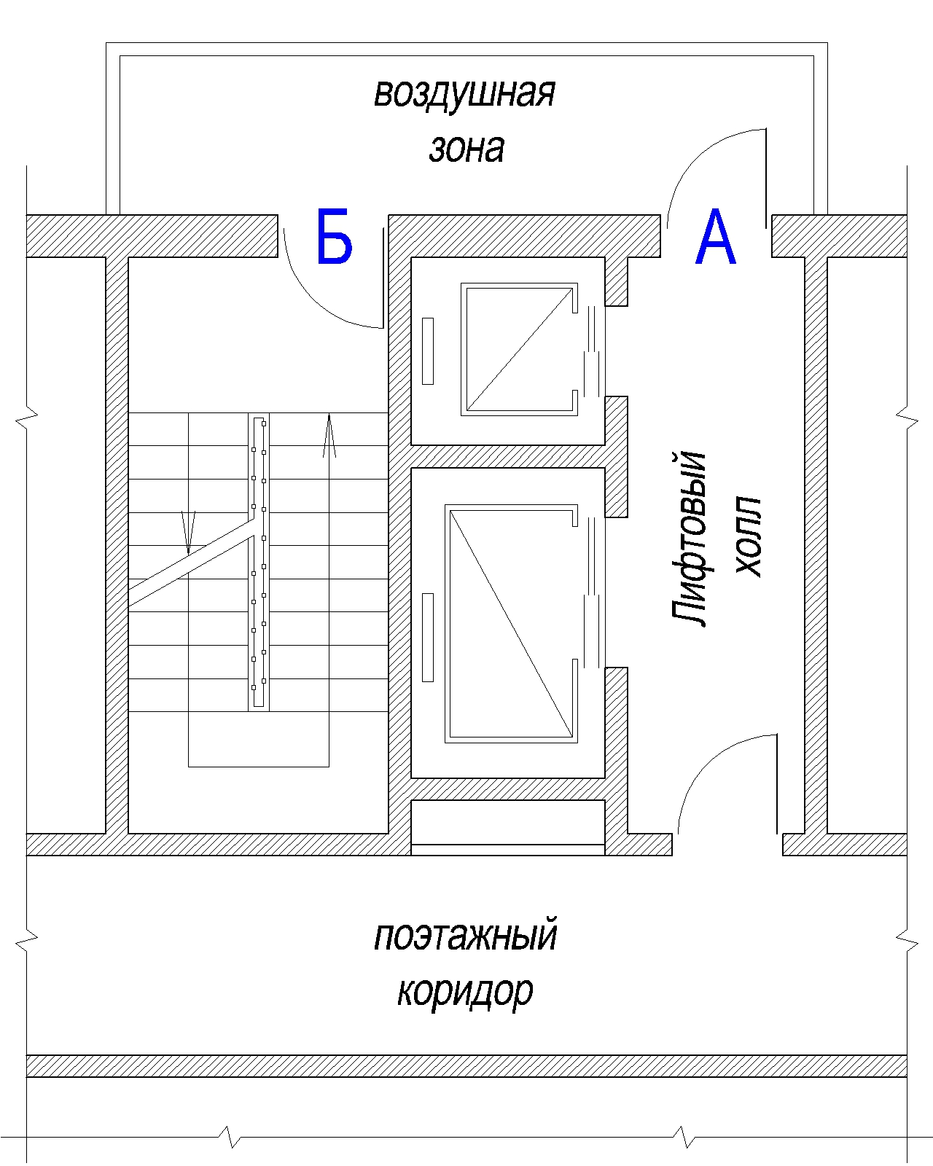  Поэтому кроме входов следует говорить и о выходах.  2. Во фразах «наружных входах» и «наружной воздушной зоны» слово «наружный» - лишнее, т.к не бывает «внутреннего» входа в здание и не бывает «внутренней» воздушной зоны незадымляемой лестницы.  3. Глубина тамбура не соответствует требованиям СНиП 35-01-2001 (СП 59.13330.2012).  Предложение. Новая редакция (1-й абзац): «В I - III климатических районах при всех входах-выходах в жилые здания (кроме входов-выходов в воздушную зону незадымляемых лестничных клеток) следует предусматривать тамбуры.»  Далее по тексту.
  Средняя температура наиболее холодной пятидневки, °С | Двойной тамбур в зданиях с числом этажей
  Минус 20 и выше | 16 и более
  Ниже минус 20 до минус 25 включительно | 12 » »
  Ниже минус 25 до минус 35 включительно | 10 » »
  Ниже минус 35 до минус 40 включительно | 4 » »
  Ниже минус 40 | 1 » »
  Примечания
  1 При непосредственном входе в квартиру двойной тамбур следует проектировать при неотапливаемой лестничной клетке.
  2 В качестве тамбура может быть использована веранда.
 | 9.22 Не допускается размещение уборной и ванной (или душевой) непосредственно над жилыми комнатами и кухнями. Размещение уборной и ванной (или душевой) в верхнем уровне над кухней допускается в квартирах, расположенных в двух уровнях. |  |  | Данное требование давно устарело, особенно для зданий с монолитными перекрытиями, так как наличие в конструкции пола гидроизоляции делает этот пункт бессмысленным – в случае аварии вода растекается по перекрытию, и протечка воды на нижележащий этаж может произойти в любом месте.  Предложение. Исключить п. 9.22.  Возможно, следует повысить требования по звукоизоляции (индексы изоляции воздушного шума и ударного шума) перекрытий между санузлом и жилой комнатой разных квартир.
 | 9.24 Звукоизоляция наружных и внутренних ограждающих конструкций жилых помещений должна обеспечивать снижение звукового давления от внешних источников шума, а также от ударного и шума оборудования инженерных систем, воздуховодов и трубопроводов до уровня, не превышающего допускаемого по СП 51.13330 и СН 2.2.4/2.1.8.562.  Межквартирные стены и перегородки должны иметь индекс изоляции воздушного шума не ниже 52 дБ |  |  | Второй абзац дублирует СП 51.13330.  Предложение. Исключить второй абзац.
 | 9 Обеспечение санитарно-эпидемиологических требований  9.25 Уровни шума от инженерного оборудования и других внутридомовых источников шума не должны превышать установленные допустимые уровни и не более чем на 2 дБА превышать фоновые значения, определяемые при неработающем внутридомовом источнике шума, как в дневное, так и в ночное время. |  |  | В данном пункте речь идет о шумах, которые замеряют при эксплуатации объекта. Для чего отражать данные требования в пункте 9.25? Есть профильный санитарно-эпидемиологический нормативный документ СН 2.2.4/2.1.8.562-96 «Шум на рабочих местах, в помещениях жилых, общественных зданий и на территории жилой застройки».  Предлагаю пункт исключить или дать ссылку на СН 2.2.4/2.1.8.562
 | Приложение А |  |  | В приложении А заменить СП 2.13130.2009 на СП 2.13130.2012, включить дополнительно СП 14.1330.2012 "Встроенные подземные автостоянки", а также дополнить ссылкой на СанПин 2.1.1/2.2.1.2100-03 "Санитарно-защитные зоны и санитарная классификация предприятий, сооружений и других объектов".
 | Приложение Б (справочное) Термины и определения  3.8 Балкон - Выступающая из плоскости стены фасада огражденная площадка. Может быть остекленным  3.10 Лоджия - Встроенное или пристроенное, открытое во внешнее пространство, огражденное с трех сторон стенами (с двух - при угловом расположении) помещение с глубиной, ограниченной требованиями естественной освещенности помещения, к наружной стене которого она примыкает. Может быть остекленной  3.11 Терраса - Огражденная открытая площадка, пристроенная к зданию, или размещаемая на кровле нижерасположенного этажа. Может иметь крышу и выход из примыкающих помещений дома |  |  | Подсчет площадей лоджий и балконов влияет на «Общую площадь квартиры», подсчитываемую с разными коэффициентами, согласно пункта 3.3.7, «Инструкции о проведении учета жилищного фонда в Российской Федерации» для лоджий - 0.5, для балконов и террас - 0.3.  Таким образом, «Общая площадь квартиры» напрямую влияет на стоимость квартиры. В этой связи просим разъяснить правомерно ли при подсчете площадей, часть площади подсчитывать как лоджию с коэффициентом 0,5, а другую часть, отделенную пунктирной линией, балконом с коэффициентом 0,3?  Графический материал  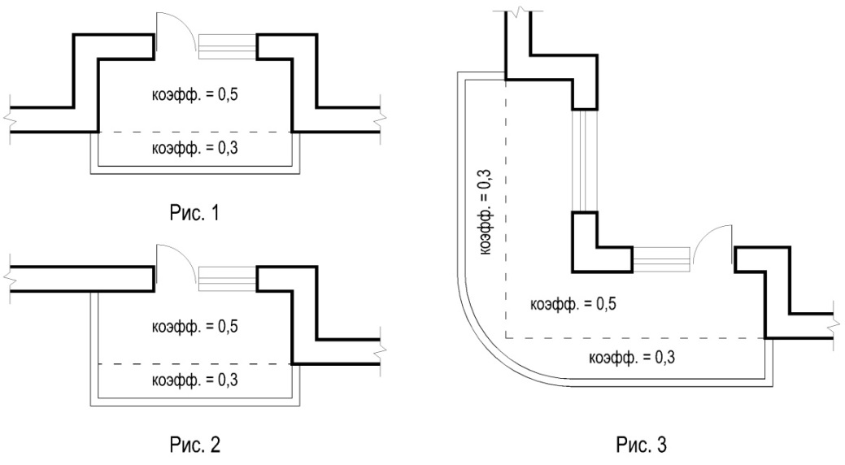  Могут ли примеры, указанные на рисунках 4 и 5 рассматриваться как лоджия, в случае если между двумя летними помещениями предусматривается перегородка во всю высоту этажа, опирающаяся на плиту перекрытия?  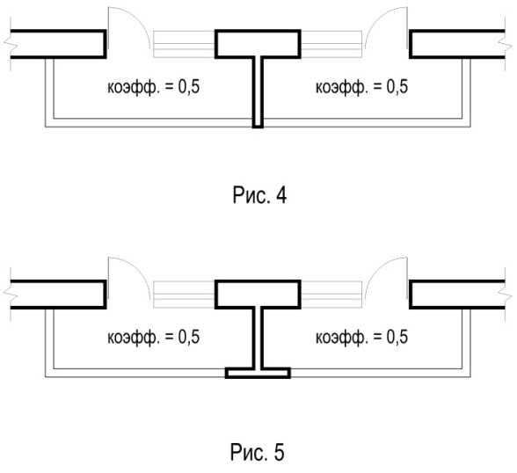  Предлагаю откорректировать методику подсчета площадей.
 | Приложение В  (обязательное)  Правила определения площади здания и его помещений, площади застройки, этажности и строительного объема  В.1 Правила, необходимые для целей проектирования: общая площадь здания, площадь помещений, площадь застройки и этажность здания, строительный объем  В.2 Правила, необходимые для потребительской характеристики жилого здания: площадь квартир, общая площадь квартир*  _____________  * Площадь квартиры и другие технические показатели, подсчитываемые для целей статистического учета и технической инвентаризации, по завершению строительства уточняются по правилам, установленным в «Инструкция о проведении учета жилищного фонда в Российской Федерации», утвержденной Приказом № 37 от 04.08.98 Минземстроя России. |  |  | 1. Почему во фразах «Правила, необходимые для целей проектирования» и «Правила, необходимые для потребительской характеристики» употребляется слово «правила»? Возможно, здесь должно было использоваться слово «показатели»?  Предложение: Заменить слово «правило» на слово «показатели».  2. Множество всевозможных показателей - «показатели для целей проектирования», «показатели для потребительской характеристики жилого здания», «показатели для целей статистического учета и технической инвентаризации» - но нет четкого перечня обязательных в проектной документации показателей, что приводит к постоянным разногласиям и спорам.  Предложение: В СП54 необходимо дать минимальный перечень обязательных показателей, которые должны быть в проектной документации.
 | Приложение В1  (обязательное)  В.1.1 Площадь жилого здания следует определять как сумму площадей этажей здания, измеренных в пределах внутренних поверхностей наружных стен.  В площадь этажа включаются площади балконов, лоджий, террас и веранд, а также лестничных площадок и ступеней с учетом их площади в уровне данного этажа.  В площадь этажа не включается площадь проемов для лифтовых и других шахт, эта площадь учитывается на нижнем этаже.  Площади подполья для проветривания здания, неэксплуатируемого чердака, технического подполья, технического чердака, внеквартирных инженерных коммуникаций с вертикальной (в каналах, шахтах), и горизонтальной (в межэтажном пространстве) разводкой, а также тамбуров, портиков, крылец, наружных открытых лестниц и пандусов в площадь здания не включаются.  Эксплуатируемая кровля при подсчете общей площади здания приравнивается к площади террас. |  |  | 1. Как правильно называется показатель в п. В.1.1 – «общая площадь здания» или «площадь жилого здания»?  Предложение. Использовать термин «общая площадь здания» - по аналогии с подобным показателем для общественных зданий.  2. Площади балконов, лоджий, террас учитываются с понижающими коэффициентами или нет?.  3. Что такое «неэксплуатируемый» чердак?  4. Почему площадь технического подполья и площадь технического чердака не включаются в площадь здания?  Например, для общественных зданий «Общая площадь здания определяется как сумма площадей всех этажей (включая технический, мансардный, цокольный и подвальный).» - п. Г.1 приложение Г СП 118.13330.2012. И возникает вопрос: неужели технический этаж жилого здания чем-то отличается от технического этажа общественного здания?  Предложение. Учитывать площадь технических этажей в общей площади здания - по аналогии с подобным показателем для общественных зданий.  5. Исключение из площади этажа «внеквартирных инженерных коммуникаций с вертикальной (в каналах, шахтах), и горизонтальной (в межэтажном пространстве) разводкой, а также тамбуров» - это бессмысленная работа, т.к. суммарная площадь всех шахт, каналов и прочих не так велика (на практике этим обычно пренебрегают). Поэтому предлагается упростить подсчет этого показателя. И ещё, почему тамбуры не входят в площадь этажа?  6. В 4-м абзаце перемешаны понятия «площади здания» и «площади этажа».  7. В 5-м абзаце используется термин «общая площадь здания», а в 1-м абзаце - термин «Площадь жилого здания».  8. При наличии в подвальном этаже встроенных помещений общественного назначения учитывается ли их площадь в общей площади здания?  9. Учитывается ли площадь подземной автостоянки, расположенной под двором и частично встроенной в жилой дом, в общей площади здания?  Предложение. Новая редакция: «В.1.1 Общая площадь жилого здания следует определять как сумму площадей этажей здания, включая технические этажи. Площадь подземной автостоянки, расположенной под двором и частично встроенной в жилой дом, включается в общую площадь здания. Площади подполья для проветривания здания, чердака скатной кровли в общую площадь здания не включаются.  Площадь этажа измеряется в пределах внутренних поверхностей наружных стен. В площадь этажа включаются площади балконов, лоджий, террас и веранд (без понижающих коэффициентов), эксплуатируемой кровли. Площади портиков, крылец, наружных открытых лестниц и пандусов в общую площадь этажа не включаются.»
 | Приложение В1  (обязательное)  В.1.3 Площадь неостекленных балконов, лоджий, а также террас следует определять по их размерам, измеряемым по внутреннему контуру (между стеной здания и ограждением) без учета площади, занятой ограждением. |  |  | Наличие или отсутствие остекления на площадь не влияет.  Предложение. Исключить слово «неостекленных».
 | Приложение В1  (обязательное)  В.1.6 При определении этажности здания учитываются все надземные этажи, в том числе технический этаж, мансардный, а также цокольный этаж, если верх его перекрытия находится выше средней планировочной отметки земли не менее чем на 2 м.  При определении количества этажей учитываются все этажи, включая подземный, подвальный, цокольный, надземный, технический, мансардный и другие.  Подполье под зданием независимо от его высоты, а также междуэтажное пространство и технический чердак с высотой менее 1,8 м в число надземных этажей не включаются.  При различном числе этажей в разных частях здания, а также при размещении здания на участке с уклоном, когда за счет уклона увеличивается число этажей, этажность определяется отдельно для каждой части здания.  При определении этажности здания для расчета числа лифтов технический этаж, расположенный над верхним этажом, не учитывается. |  |  | Определение этажности здания уже изложено в СП 4.13130.2009.  Предложение. Вместо 1-го абзаца дать ссылку на СП 4.13130.2009.
 | Приложение В.2  (обязательное)  В.2.1 Площадь квартир определяют как сумму площадей всех отапливаемых помещений (жилых комнат и помещений вспомогательного использования, предназначенных для удовлетворения бытовых и иных нужд) без учета неотапливаемых помещений (лоджий, балконов, веранд, террас, холодных кладовых и тамбуров).  Площадь, занимаемая печью и (или) камином, которые входят в отопительную систему здания (а не являются декоративными), в площадь помещений квартиры не включается.  Площадь под маршем внутриквартирной лестницы на участке с высотой от пола до низа выступающих конструкций лестницы 1,6 м и менее не включается в площадь помещения, в котором размещена лестница.  При определении площади комнат или помещений, расположенных в мансардном этаже, рекомендуется применять понижающий коэффициент 0,7 для площади частей помещения с высотой потолка от 1,6 м - при углах наклона потолка до 45°, а для площади частей помещения с высотой потолка от 1,9 м - от 45° и более. Площади частей помещения с высотой менее 1,6 м и 1,9 м при соответствующих углах наклона потолка не учитываются. Высота помещения менее 2,5 м допускается не более чем на 50 % площади этого помещения. |  |  | В п.5 ст.15 Жилищного кодекса (188-ФЗ) для обозначения данного показателя используется другой термин: «Общая площадь жилого помещения состоит из суммы площади всех частей такого помещения, включая площадь помещений вспомогательного использования, предназначенных для удовлетворения гражданами бытовых и иных нужд, связанных с их проживанием в жилом помещении, за исключением балконов, лоджий, веранд и террас.»  Предложение. Новая редакция (1-й абзац): «Площадь квартиры (или общая площадь жилого помещения – по 188-ФЗ) определяются как сумма площадей всех отапливаемых помещений (жилых комнат и помещений вспомогательного использования, предназначенных для удовлетворения бытовых и иных нужд) без учета неотапливаемых помещений (лоджий, балконов, веранд, террас, холодных кладовых и тамбуров).»
 | Приложение Г  (обязательное)  Минимальное число пассажирских лифтов |  |  | 1. Исходные данные (примечание 2), по которым задано число лифтов в приложении Г, во многих случаях не соответсвуют параметрам современных многоквартирных жилых зданий.  Предложение. Изменить статус Приложения Г на «справочное».  2. Если по расчету получается меньшее количество лифтов, какое количество все же принимать – расчетное или табличное?  Предложение. Заменить слово «Минимальное» на «Рекомендуемое».  3. Пункт 4.8 (3-й абзац) данного СП: «Кабина одного из лифтов должна быть глубиной или шириной (в зависимости от планировки) 2100 мм для возможности размещения в ней человека на санитарных носилках.»  Пункт 3.10.СанПиН 2.1.2.2645-10: «Жилые здания высотой более пяти этажей должны быть оборудованы лифтами (грузовыми и пассажирскими). При оборудовании дома лифтами, габариты одной из кабин, должны обеспечивать возможность транспортирования человека на носилках или инвалидной коляске.»  Если в здании более одного лифта грузоподъемностью 630 или 1000 кг, почему все эти лифты должны иметь габариты кабины 2100х1100 мм?  Предложение. Новая редакция (примечание 1): «Один из лифтов грузоподъемностью 630 или 1000 кг должны иметь габариты кабины min 2100×1100 мм.»  4. Почему расчет лифтов применяется только для этажности «20 этажей и выше»? Как определить количество лифтов, если этажность жилого здания меньше 20 этажей, но поэтажная площадь квартир, высота этажа или приходящаяся на одного проживающего общая площадь квартиры, а также скорость или грузоподьемность лифтов отличаются от принятых в таблице? (Например, для такого случая: этажность – 15 эт., поэтажная площадь квартир – 500 м2, высота этажа – 3,00 м, интервал движения – 60 сек.)  Предложение. В примечании 3 исключить фразу «20 этажей и выше».  Предложение. В данном СП изложить методику расчета лифтов или дать ссылку на другой документ.
  Этажность здания | Число лифтов | Грузоподъемность, кг | Скорость, м/с | Наибольшая поэтажная площадь квартир, м²
  До 9 | 1 | 630 или 1000 | 1,0 | 600
  10 - 12 | 2 | 400 | 1,0 | 600
  10 - 12 | 2 | 630 или 1000 | 1,0 | 600
  13 - 17 | 2 | 400 | 1,0 | 450
  13 - 17 | 2 | 630 или 1000 | 1,0 | 450
  18 - 19 | 2 | 400 | 1,6 | 450
  18 - 19 | 2 | 630 или 1000 | 1,6 | 450
  20 - 25 | 3 | 400 | 1,6 | 350
  20 - 25 | 3 | 630 или 1000 | 1,6 | 350
  20 - 25 | 3 | 630 или 1000 | 1,6 | 350
  20 - 25 | 4 | 400 | 1,6 | 450
  20 - 25 | 4 | 400 | 1,6 | 450
  20 - 25 | 4 | 630 или 1000 | 1,6 | 450
  20 - 25 | 4 | 630 или 1000 | 1,6 | 450
  Примечания
  1 Лифты грузоподъемностью 630 или 1000 кг должны иметь габариты кабины min 2100×1100 мм.
  2 Таблица составлена из расчета: 18 м² общей площади квартиры на человека, высота этажа 2,8 м, интервал движения лифтов 81 - 100 с.
  3 В жилых зданиях этажностью 20 этажей и выше, в которых величины значений поэтажной площади квартир, высоты этажа и общей площади квартиры, приходящейся на одного проживающего, отличаются от принятых в таблице, число, грузоподъемность и скорость пассажирских лифтов устанавливаются расчетом.
  4 В жилых зданиях с расположенными на верхних этажах многоуровневыми квартирами остановку пассажирских лифтов допускается предусматривать на одном из этажей квартир. В этом случае этажность здания для расчета числа лифтов определяется по этажу верхней остановки.
 | Приложение Г (обязательное) Минимальное число пассажирских лифтов  Примечания  2 Таблица составлена из расчета: 18 м² общей площади квартиры на человека, высота этажа 2,8 м, интервал движения лифтов 81 - 100 с. |  |  | 5 Жилые зоны  5.6 Расчетные показатели объемов и типов жилой застройки должны производиться с учетом сложившейся и прогнозируемой социально-демографической ситуации и доходов населения. При этом рекомендуется предусматривать разнообразные типы жилых домов, дифференцированных по уровню комфорта в соответствии с таблицей 2. Средний расчетный показатель жилищной обеспеченности зависит от соотношения жилых домов и квартир различного уровня комфорта и определяется расчетом.  Таблица 2 - Структура жилищного фонда, дифференцированного по уровню комфорта  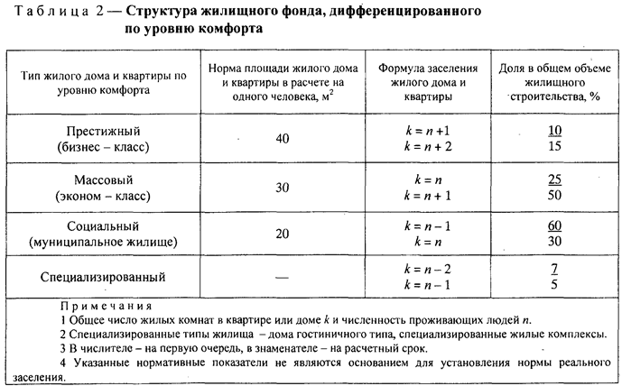  Приложение Г, СП 54 составлено из расчета 18м² общей площади квартиры на человека. Следует пересмотреть Таблицу Приложения Г, исходя из минимальной площади на человека 20 м² (Социальный (муниципальное жилье)) см. СП 42.13330.2011, Таблица 2.  Также в таблице Приложения Г за базовую высоту этажа, считаю необходимым принять высоту либо 2,5м либо 2,7м, как наименьшую по климатическим районам согласно п. 5.8, СП 54 (лучше через дробь дать 2 показатели для каждой из минимальных высот этажа!)
 | [Отсутствует требование в СП 54 ] |  |  | Предлагаю отдельным пунктом дать ссылку на Приложение Г, СП 7.13130.2013.  Типовые решения по устройству поэтажных переходов через наружную воздушную зону к незадымляемым лестничным клеткам типа Н1
 | "Библиография" |  |  | В разделе "Библиография" в ссылке на /3/ заменить ППБ 01-03 на "Правила противопожарного режима в Российской Федерации" (утверждены постановлением Правительства РФ 25.04.2012г. №390).

Выводы ООО «Девелопмент-проект»:

- Документ требует полного пересмотра, с учетом требований пожарной безопасности, а также новых предложений изложенных в Сводке замечаний и предложений. В Сводке использованы материалы ОООР (Мешалкин Е.А.)

Замечания и предложения подготовили:
Руководитель Технического отдела, Архитектор А.Е. Блиндер (aeblinder@mail.ru)
Главный архитектор проектов М.Я. Аргунов (argunov_murat@mail.ru)
ООО "Девелопмент-проект", г. Краснодар

